BEUMER Group zählt zu den Gewinnern des Preises „Produkt des Jahres 2022“:
Leser mit Innovation überzeugt

Die BEUMER Group wurde von der Fachzeitschrift materialfluss mit dem Preis „Produkt des Jahres 2022“ ausgezeichnet. Beworben hatte sich der Systemanbieter mit dem innovativen BG Pouch System, einem Taschensortersystem für den Direktversand an Endverbraucher und Filialen.

Gregor Baumeister, Director Warehouse & Distribution bei der BEUMER Maschinenfabrik in Beckum, konnte den Preis auf Grund der Corona-Pandemie im Namen des gesamten Teams nur virtuell entgegen nehmen. Gefreut hat er sich aber trotzdem sehr über die Auszeichnung „Produkt des Jahres 2022“: „In der Kategorie ‚Förder- und Hebetechnik, RBG und Shuttle‘ konnten wir mit unserem BG Pouch System den ersten Platz belegen.“

Der Taschensorter erfüllt die Anforderungen an das E-Commerce-Fulfillment: Modeunternehmen erhalten eine Systemlösung für den Direktversand an Verbraucher und Filialen. Sie profitieren von einem vereinfachten Retourenhandling, weil die dynamische Pufferung das erneute Lagern und Kommissionieren überflüssig macht. Der neue Sorter erhöht den Durchsatz um 25 Prozent im Vergleich zu herkömmlichen Taschensortern. Er benötigt nur wenig Platz und eignet sich für die Sortierung ganz verschiedener Artikel – von Hightech bis hin zu High-Heels. Die Gewichtskapazität der Taschen beträgt sieben Kilogramm.

„Produkt des Jahres“ ist ein Leserpreis. Unternehmen und Leser des Magazins materialfluss konnten Produkte und Projekte in verschiedenen Kategorien einreichen, die entweder technisch besonders hervorstechen, bei denen der Markterfolg im Jahr 2021 für eine Auszeichnung spricht oder die die Branche in besonderen Maße beeinflussen.

1.722 Zeichen inkl. Leerzeichen

Meta-Title: BEUMER Group zählt zu den Gewinnern des Preises „Produkt des Jahres 2022“:

Meta-Description: Mit dem BG Pouch System wurde die BEUMER Group für das „Produkt des Jahres 2022“ der Fachzeitschrift materialfluss ausgezeichnet. Die Preisverleihung fand virtuell statt

Keywords: BEUMER Group; Produkt des Jahres 2022; materialfluss; BG Pouch System; Taschensorter; Direktversand; Taschensorter

Social Media: In der Kategorie ‚Förder- und Hebetechnik, RBG und Shuttle‘ sind wir für das „Produkt des Jahres 2022“ der Fachzeitschrift materialfluss ausgezeichnet worden. Beworben haben wir uns mit unserem innovativen BG Pouch System, einem Taschensorter für den Direktversand an Verbraucher und Filialen. In der Ausgabe 4/22, die Mitte April erscheint, werden auf rund 15 Seiten alle Gewinner ausführlich vorgestellt.

Bildunterschriften:
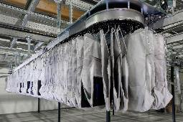
Bild 1: Das Taschensortersystem kommt vor allem in der Fashion-Logistik zum Einsatz – etwa für das Retourenhandling.
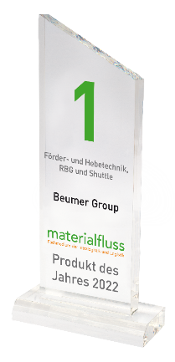
Bild 2: Der Preis „Produkt des Jahres 2022“ wird von der Fachzeitschrift materialfluss ausgelobt.
Fotos: BEUMER Group GmbH & Co. KG
Das hochaufgelöste Bildmaterial finden Sie hier zum Download.
Die BEUMER Group ist ein international führender Hersteller von Intralogistiksystemen in den Bereichen Fördern, Verladen, Palettieren, Verpacken, Sortieren und Verteilen. Mit 4.500 Mitarbeitern erwirtschaftet die BEUMER Group einen Jahresumsatz von etwa 960 Millionen Euro. Die BEUMER Group und ihre Gruppengesellschaften und Vertretungen bieten ihren Kunden weltweit hochwertige Systemlösungen sowie ein ausgedehntes Customer-Support-Netzwerk in zahlreichen Branchen, wie Schütt- und Stückgut, Nahrungsmittel/Non-food, Bauwesen, Versand, Post und Gepäckabfertigung an Flughäfen. Mehr Informationen unter: www.beumer.com.

